ČERVAR – 6 LEŽIŠČ

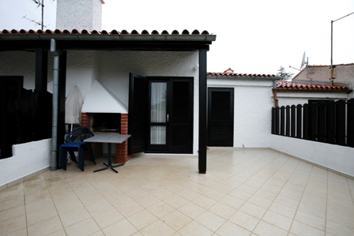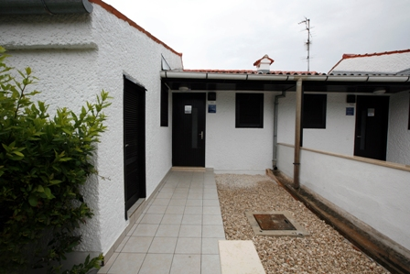
Terasa s kaminom Terasa spredaj pred vhodom

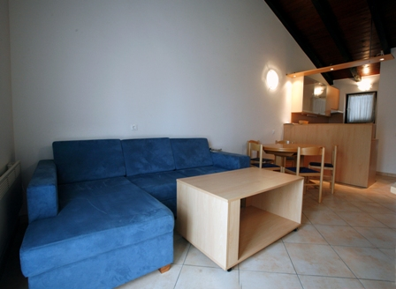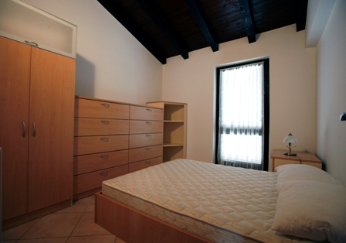
Dnevna soba Spalnica

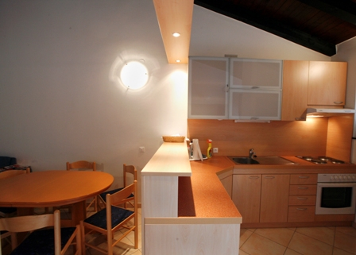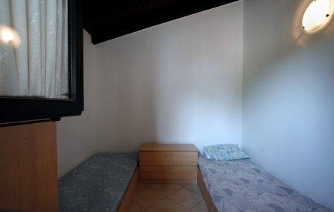
Kuhinja in dnevni prostor Otroška soba

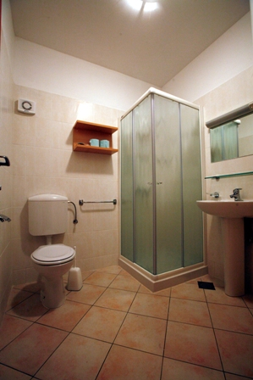
Kopalnica z WC-jem

SLIKE SO SIMBOLIČNE!
Število počitniških enot: 2

Tip enote: vrstna hiša s 6 ležišči

Etaža: pritličje

Površina: 70 m2

Stanje enote: Enoti sta bili obnovljeni pred poletno sezono 2008

V apartmaju: satelitska TV, radio, klima

Ogrevanje: električni radiatorji

Tip ležišč: 1 × zakonska postelja, 2 × postelja, 1 × raztegljivi kavč

Kratek opis: Na srednjem delu zahodne Istre se nahaja mesto Poreč. V neposredni bližini približno 5 km pred Porečem, je apartmajsko naselje Červar. V naselju je turistični biro, trgovine, restavracije, ambulanta in pošta. Veliko je možnosti za rekreacijo (sprehajalne in kolesarske steze, tenis, minigolf…). Oddaljenost od prodnate in skalnate plaže je 300 m.

V hišici je kuhinja, dnevni prostor, otroška soba, spalnica z zakonsko posteljo, WC s kopalnico in terasa. Obe hišici sta opremljeni za bivanje in kuhanje. S seboj prinesite posteljnino, brisače, kuhinjske krpe in čistila. Vodenje živali v objekt ni dovoljeno.

Dostop do lokacije:
- Po poljubni cesti do Kopra
- V Kopru zavijete na izvoz - smer Pula
- Peljete se proti mejnemu prehodu Dragonja
- Ob vstopu v Republiko Hrvaško se peljete proti kraju Buje.
- Ob izhodu iz kraja Buje se peljete proti Novigradu
- Ob vstopu v mesto Novigrad zavijete na prvem semaforju levo proti Poreču
- Po približno 10 km vožnje zavijete desno proti naselju Červar
- Na naslednjem križišču zavijete zopet desno proti naselju Červar-Porat
- Ob vstopu v Červar zavijete levo in se peljete naravnost do konca naselja, kjer je obvezna smer v levo
- Apartmaja se nahajata v nizu vrstnih hišic na levi strani

